N  O  I  X | P  R  U  N  E

N

O

I

X

P

R

U

N

E

R  A  I  S  I  N | P  O  M  M  ER

R

A

I

S

I

N

P

O

M

M

ER

P  O  I  R  E | V  E  N  T

P

O

I

R

E

V

E

N

T

F  E  U  I  L  E  L | P  O  T  I  R  N  O

F

E

U

I

L

L

E

P

O

T

I

R

O

N

A  R  B  R  E | N  U  A  G  E

A

R

B

R

E

N

U

A

G

E

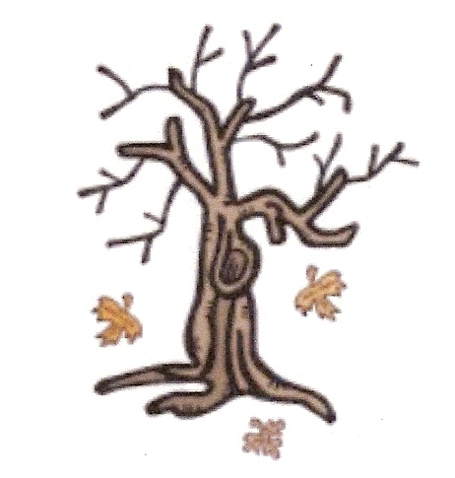


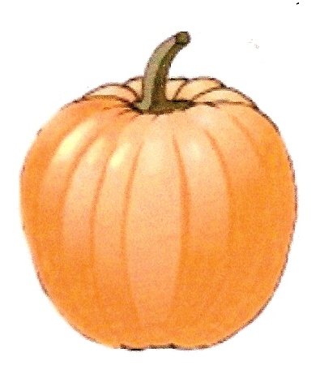



N  I  X  O | 
N

U

A

G

E

R  A  I  S  I  N | 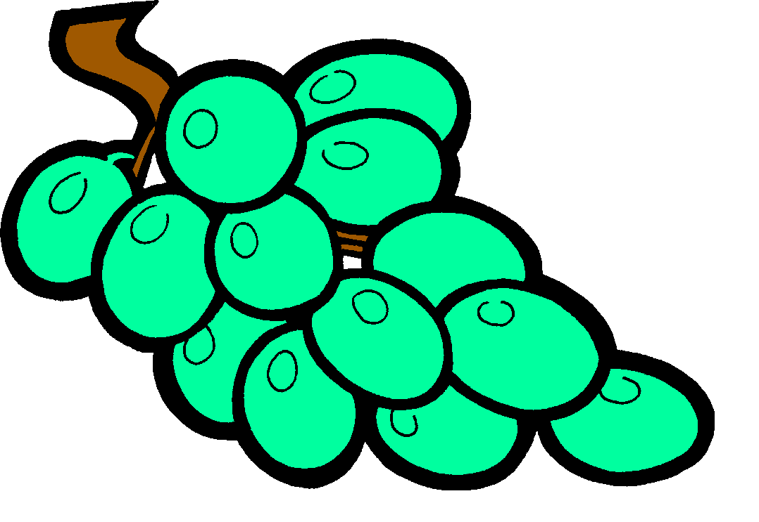
P  O  M  M  E | 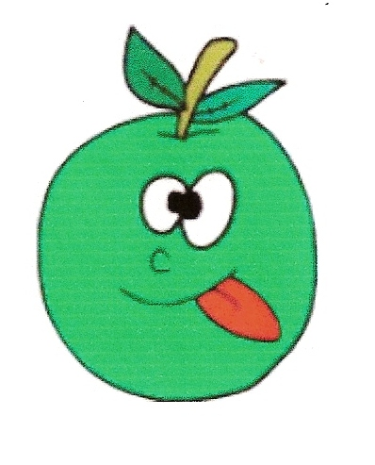
V  E  N  T | 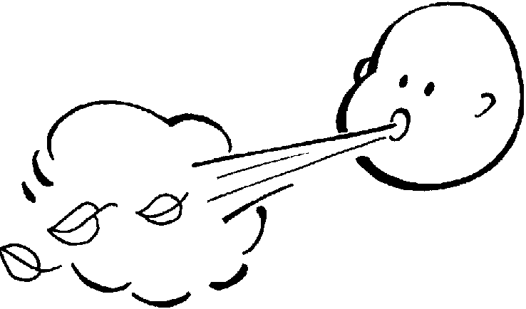

A  B  R  R | E
P  R  U  N  E |   E
F  E  U  I  L | L  N  O
P  O  I  R  E |   R  O  O
P P

O

T

I

Préparation d’activité (7)

1. Informations générales

2. L’activité

Domaine : langue française

Sujet : lettres et mots

Thème ou Projet : l’automne

Compétence(s) :
Langue française
- 1392 : associer des mots à la leur représentation idéographique : mots et images
Mathématique
- 880 : correspondance terme à terme

Objectif opérationnel : Avec l’aide de l’institutrice, les enfants seront capables d’associer des mots à leur représentation idéographique et de reconstituer ces mots à l’aide de lettres (sur base de la correspondance terme à terme). L’activité est réussie si les enfants sont parvenus à réécrire des mots à l’aide de lettrex et qu’ils ont trouvé la représentation idéographique y correspondant.

Mode d’organisation de l’apprentissage : frontal

Matériel :

- des fiches avec des mots écrits dans des cases, des cases vierges en dessous pour remettre les lettres, des cases en dessous de celles-ci pour écrire le mot à l’aide de lettres, des lettres, des images à mettre à l’aide de velcro. Un référentiel où sont associé les mots et leur représentation idéographique.

Référence : aucune

Déroulement

 | L’enseignant | L’apprenant
Motivation | Nous allons jouer à un jeu où on remet les images au dessus des bons mots et les lettres en dessous des mots pour pouvoir écrire des mots comme les grands.
Corps | Je demande aux enfants de me dire ce que représentent les dessins.  Je montre une fiche aux enfants en leur demandant ce qu’il faut faire.  Vous allez essayer de retrouver l’image qui correspond au mot sur base du référentiel. (exemple)  J’explique qu’ensuite, ils vont essayer de réécrire le mot à l’aide des lettres. (exemple)  Je demande aux enfants de m’expliquer ce qu’ils vont faire. | Les enfants me disent ce que représentent les dessins.  Les enfants ne savent pas.  Exemple par un enfant  Exemple par un enfant  Les enfants m’expliquent les règles du jeu.
Évaluation | Les enfants seront parvenus à réécrire des mots à l’aide de lettres et auront trouvé les représentations idéographiques y correspondant.

Fiche matière

Savoirs :

- mot : ensemble de lettres qui a une signification

Savoir –faire :

- associer un mot à sa représentation idéographique
- retrouver les mêmes lettres que celles figurant sur les fiches et qui constituent un mot
- réécrire un mot à l’aide de lettres sur base d’un modèle

Savoir-être :

- respecter les erreurs éventuelles des autres enfants
- respecter le matériel

Savoir-réfléchir :

- visualiser les différentes lettres pour retrouver les mêmes ou pour les reproduire
- associer un mot et sa représentation idéographique

